**Q1. [20점] ‘midwest’ 데이터 셋은 미국 중부 지역의 인구분포 정보를 담고 있습니다. midwest 데이터 프레임은 437개 관측치와 28개 속성이 있습니다. midwest data set은 “https://goo.gl/G1K41K” 에서 *.cvs 파일 형태로 읽어올 수 있습니다. 아래 scatter plot을 그리는 R 코드를 작성하십시오**

|  |  |
| --- | --- |
| **PID** | **percasian;** Percent Asian |
| county | **percother;** Percent other races |
| state | **popadults;** Number of adults |
| area | **perchsd** |
| **poptotal;** Total population | **precollege;** Percent college educated |
| **popdensity;** Population density | **percprof;** Percent profession |
| **popwhite;** Number of whites | **poppovertyknown** |
| **popblack;** Number of blacks | **percbelowpoverty** |
| **popamerindian;** Number of American Indians | **percchildbelowpovert** |
| **popasian;** Number of Asians | **percpovertyknown** |
| **popother;** Number of other races | **percadultpoverty** |
| **percwhite;** Percent white | **percelderlypoverty** |
| **percblack;** Percent black. | **inmetro; i**n a metro area |
| **percamerindan;** Percent American Indian | **category** |

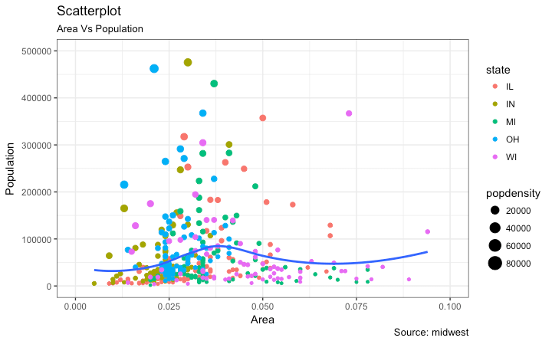

**Q2. [20점] ‘mtcars’ data set은 1974 년 Motor Trend US 잡지에서 발췌했으며 연료 소비량과 자동차 32대의 (1973-74 모델) 자동차 설계 및 성능에 대한 10 가지 속성을 포함하고 있으며, data(mtcars)로 사용할 수 있습니다. 아래와 같은 Lollipop chart를 그리는 R code를 작성하십시오.**

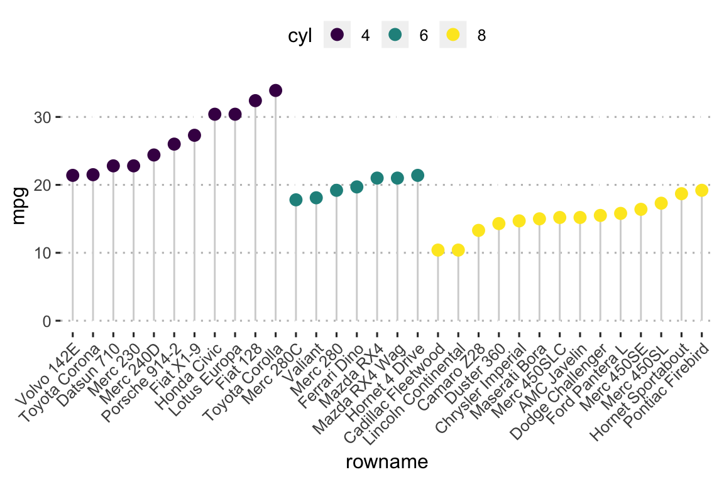

**Q3. [20점] ‘economics’ data set은** **data(economics) 명렬어를 사용해 얻을 수 있습니다. 아래와 같은 time series data visualization을 보여주는 R code를 제시하십시오.**

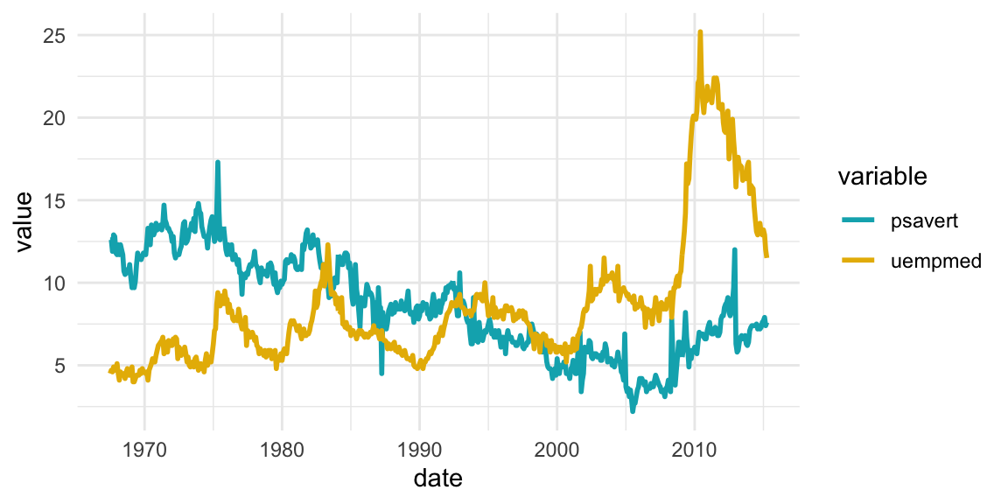

A data frame with 574 rows and 6 variables:

**date**; Month of data collection

**pce**; personal consumption expenditures, in billions of dollars

**pop**; total population, in thousands

**psavert**; personal savings rate

**uempmed**; median duration of unemployment, in **weeks**

**unemploy**; number of unemployed in thousands

**Q4. [20점] Plotly는 오픈 소스 JavaScript 그래프 라이브러리 plotly.js를 통해 대화 형 웹 기반 그래프를 생성하는 R 패키지입니다. 또한 'ggplot2'그래프를 웹 기반 버전으로 쉽게 변환 할 수 있습니다. plotly를 사용하여 동일한 그래프에 markers와 lines을 그릴 수도 있습니다. 여기서는 이 기능을 보여주기 위해 rnorm() 로 데이터를 생성합니다. 아래와 같은 data visualization을 보여주는 R code를 제시하십시오.**

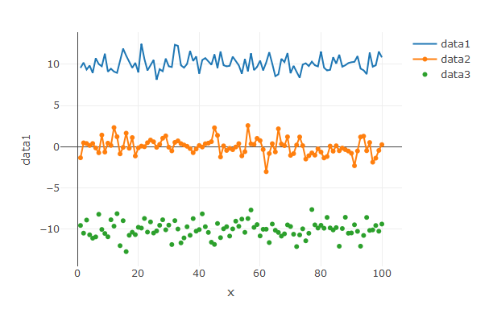

**Q5. [20점] 사용할 데이터는 오바마 대통령의 2017년 예산 자료입니다. 예산에는 각 기관 내 각 국의 업무에 따라 지출될 금액이 나와 있습니다. 데이터는 다음에서** url <- <https://www.govinfo.gov/content/pkg/BUDGET-2017-DB/csv/BUDGET-2017-DB-2.csv> **download 할 수 있습니다. 주의할 점은 아래와 같습니다..**

* **CSV 파일의 숫자는 천 자리를(예 : 1,000) 쉼표로 구분하여 저장했습니다. 이로 인해 read.csv () 함수가 해당 값을 문자 데이터 유형으로 읽어들이는데 숫자로 변환해야 합니다.**
* **일부 계정에 대한 dataset에 다수 행이 있습니다. 이는 이러한 계정에 대한 다수의주체와 자금 출처가 있기 때문입니다 (BEA 및 grant 열 참조). 이를 정리하기 위해 dplyr 패키지를 사용하여 X2017 값을 합산하는 과정이 필요합니다.**
* **treemap은 영역을 사용하여 비율을 표시하므로 배율 조정에 사용되는 모든 값은 양수이어야 합니다. 네거티브 영역을 가질 수 없습니다. X2017 열에는 fees, contributions 및 donations을 통해 정부로 들어오는 돈을 나타내는 음수 값이 있습니다. 데이터 세트를 두 개로 분할해 하나는 spending용이고 다른 하나는 income용으로 구분이 필요합니다. X2017 열에 있는 income용 값은 절대값을 취하여 양수로 변환이 필요합니다. 아래와 같은 Treemap를 그리는 R code를 제시하십시오.**

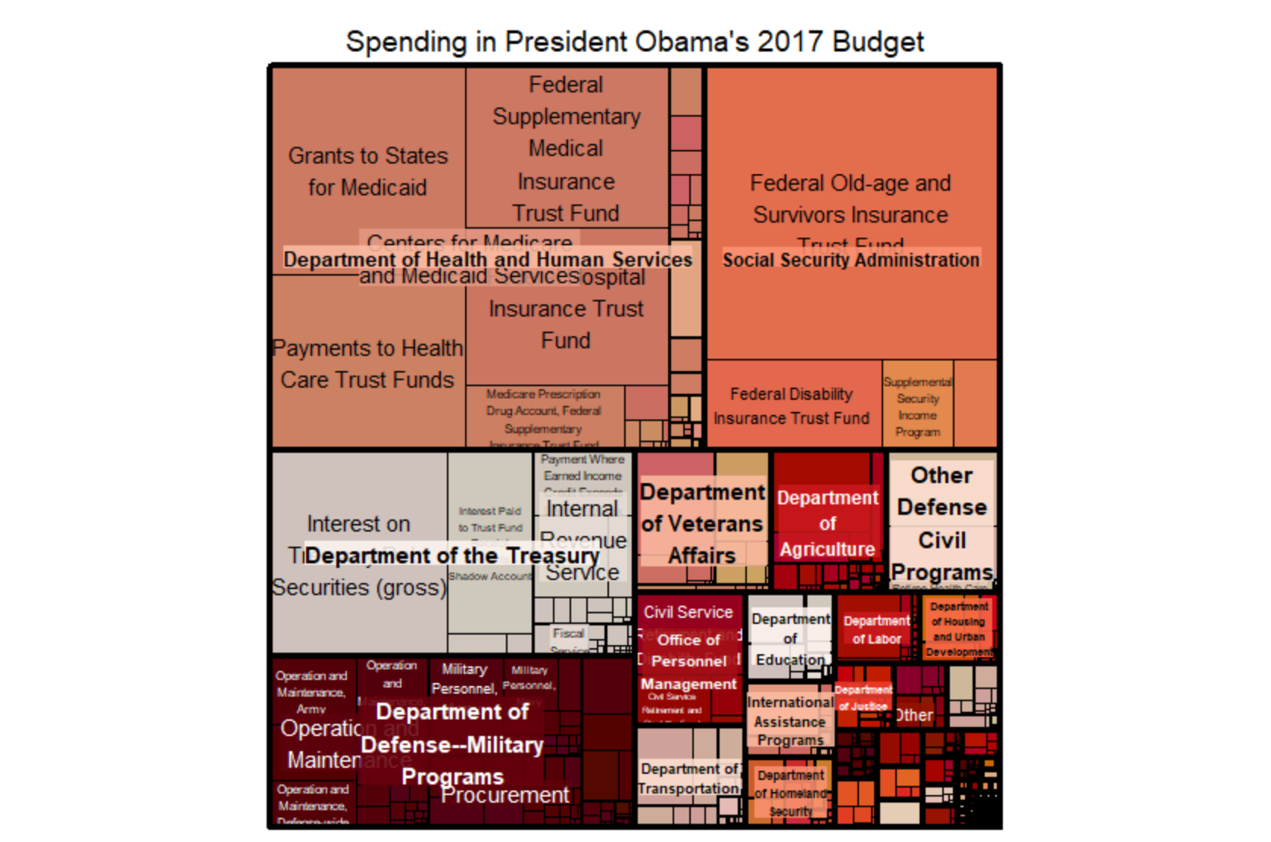

**추가로, 참조할 만한 힌트를 드리면, 먼저 데이터 프레임을 지정하는데, 이 경우 "spending"이라고 하겠습니다. 그런 다음 index 변수를 문자형 벡터로 지정합니다. index 변수는 범주형 변수입니다. 그런 다음 양적 크기 변수를 (이 경우 "X2017") 지정합니다. 다음으로 treemap 유형을 설정합니다. 여기서는 index 변수를 사용하여 단순 배열하고 색상을 지정하기 때문에 index를 사용합니다. 마지막으로 사용자 지정 색상과 글꼴을 지정하여 treemap의 모양을 조정할 수 있습니다**.

**Receipts (=income)은 어디서 오는지 알 수 있는 아래와 같은 treemap를 그리는 R code를 제시하십시오.**